**PROGRAMMA ESAME**

**STORIA DEL CINEMA E DELLO SPETTACOLO (biennio)**

Anno accademico 2013-2014

(secondo semestre: 3 marzo-14 giugno 2014)

prof. **Mauro Paladini**

primo appello 18/19 giugno ore 9.30

secondo appello 9/10 luglio ore 9.30

Un percorso parziale (30 ore!) che vuole mettere in evidenza l’importanza di un testo letterario dal quale partire per dar luogo alla creazione cinematografica. Bunuel, Beckett, Truffaut, Sokurov, Chereau e Bergman ci accompagneranno in questo breve compendio di storia del cinema. Indagheremo anche la narrazione televisiva tentando di capirne la struttura ed evidenziando gli aspetti qualitativi, che possono rivelare un linguaggio del tutto originale e non massificato verso il basso, come purtroppo, quasi sempre, avviene nelle principali reti televisive italiane.

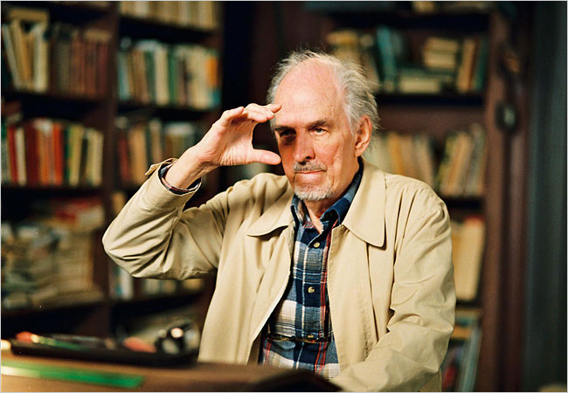

**DAL TESTO ALLA CREAZIONE CINEMATOGRAFICA E AL PRODOTTO TELEVISIVO**

testi di riferimento:

Walter Benjamin: **L’OPERA D’ARTE NELL’EPOCA DELLA SUA RIPRODUCIBILITÀ TECNICA**, Torino, Einaudi, 1966.

Enrico Menduni: **I LINGUAGGI DELLA RADIO E DELLA TELEVISIONE**, Bari, Laterza, 2005, escluso parte seconda (***I linguaggi della radio***).

Emmanuelle Toulet: **IL CINEMATOFRAFO. Invenzione del secolo**, Milano, Electa/Gallimard, 1994, pp. 11-25.

Samuel Beckett: **FILM**, Torino, Einaudi, 1985.

Hanif Kureishi: **NELL’INTIMITÀ**, Milano, Bompiani, 2000.

Patrice Chereau e Anne-Louise Trividic: **INTIMACY (Nell’intimità). La sceneggiatura**, Milano, Ubulibri, 2001.

Tomàs Pérez Turrent e José de la Colina: **BUNUEL SECONDO BUNUEL**, Milano, Ubulibri, 1993, pp. 27-39.

Luis Bunuel: **DEI MIEI SOSPIRI ESTREMI**, Milano, Rizzoli, 1983, pp. 101-115.

Bill Krohn e Paul Duncan: **LUIS BUNUEL. *Tutti i film***, Taschen, 2006, pp. 19-39.

Francois Truffaut: **EFFETTO NOTTE** (opuscolo), Roma, L’Unità Tuttotruffaut, 1996.

Mario Pezzella e Antonio Tricomi (a cura di): **I CORPI DEL POTERE. *Il cinema di Aleksandr Sokurov***, Milano, Jaca Book, 2012, pp.119-124, 211-217.

Ingmar Bergman: **IMMAGIN**I, Milano, Garzanti, 1992, pp. 39-56.

Ingmar Bergman: **Persona** in **SEI FILM**, Torino, Einaudi, 1979, pp.267-310.

Ingmar Bergman: **Dopo la prova** in **IL QUINTO ATTO**, Milano, Garzanti, 2000, pp. 17- 78.

**(*con ausilio di materiale videosonoro, fotografico e online*)**

**MATERIALE VIDEOSONORO**

**Un chien andalou** e **L’age d’or**, Francia, 1929-30, regia Luis Bunuel.

**Effetto notte**, Francia/Italia, 1973, regia Francois Truffaut.

**Film**, by Samuel Beckett, USA, 1964, regia Alan Schneider.

**Quinto potere**, USA, 1976, regia Sidney Lumet.

**Arca russa**, Russia/Germania, 2002, regia Alexander Sokurov.

**Me and you and everyone we know**, USA, 2005, regia Miranda July.

**Intimacy** (Nell’intimità), Francia/GB, 2001, regia Patrice Chéreau.

**W la ricerca**, **RACCONTI D’ITALIA**, Italia, 2007, di Riccardo Iacona, Einaudi/Rai Trade.

**Bergman Faro, la mia isola**, Svezia, 2004, regia Marie Nyrerod.

**La luce mi tiene compagnia** (documentario su Sven Nykvist), Svezia, 1999, regia Carl-Gustaf Nykvist.

**Vanità e affanni** (Larmar och gör sig till), Svezia, 1997, regia Ingmar Bergman.

**Persona**, Svezia, 1966, regia Ingmar Bergman.

**Fanny and Alexander**, Svezia/Francia/Germ. Ovest, 1982, regia Ingmar Bergman (scena “sedia imperatore Cina”).

**Dopo la prova**, Svezia, 1984, regia Ingmar Bergman.

Napoli, giugno 2014

prof. **Mauro Paladini**